Draft Artikel Ilmiah

**Nanokomposit Perak Fosfat (Ag3­PO4)-Ekstrak Buah Beringin Merah Untuk Degradasi Limbah Deterjen**

**Muhammad Ihram Basri, Komang Sri Devi Wahyuni, Yolanda Liambo Tamallun, La Ode Ahmad Nur Ramadhan dan Abdul Haris Watoni**

Jurusan Kimia, Fakultas Matematika dan Ilmu Pengetahuan Alam, Universitas Halu Oleo

Kampus Bumi Tridarma Anduonohu Kendari Sultra Telp. (0401)391929 Fax. (0401)390496

Email : ihram.kimia98@gmail.com

**ABSTRACT**

Degradation of SDS (Sodium Dodecyl Sulfate) by silver composite phosphate (Ag3PO4) -Red banyan extract under visible light has been performed. The purpose of this research is to know the percentage of SDS decrease (Sodium Dodecyl Sulfate) under visible light by using silver composite phosphate (Ag3PO4) facilitated extract of red banyan fruit. The silver phosphate composite (Ag3PO4) is prepared by coprecipitation method and facilitated by a red banyan extract solvent. The results showed that the silver composite phosphate (Ag3PO4) facilitated red banyan extract had a percentage of degradation on SDS (Sodium Dodecyl Sulfate) ie 80% for 2 hours. These results show that the silver composite phosphate (Ag3PO4)-a red fruit extract becomes a promising ingredient for degrading (Sodium Dodecyl Sulfate) in aquatic environments.

**Keywords**: Silver Phosfate (Ag3PO4), SDS (*Sodium Dodecyl Sulfate*), Degradation, Red Banyan Fruit.

**ABSTRAK**

Degradasi SDS (*Sodium Dodecyl Sulfate*) oleh komposit perak fosfat (Ag3PO4)-ekstrak buah beringin merah di bawah sinar tampak telah dilakukan. Tujuan dari penelitian ini adalah untuk mengetahui persentase penurunan SDS (*Sodium Dodecyl Sulfate*) di bawah sinar tampak dengan menggunakan komposit perak fosfat (Ag3PO4) terfasilitiasi ekstrak buah beringin merah. Komposit perak fosfat (Ag3PO4) dibuat dengan metode kopresipitasi dan terfasilitasi oleh pelarut ekstrak buah beringin merah. Hasilnya menunjukkan bahwa komposit perak fosfat (Ag3PO4) terfasilitiasi ekstrak buah beringin merah memiliki persentase degradasi terhadap SDS (*Sodium Dodecyl Sulfate*) yakni 80% selama 2 jam. Hasil ini menunjukkan bahwa komposit perak fosfat (Ag3PO4)-ekstrak buah beringin merah menjadi bahan yang menjanjikan untuk mendegradasi (*Sodium Dodecyl Sulfate*) di lingkungan perairan.

**Kata kunci:** Perak Fosfat (Ag3PO4), SDS (*Sodium Dodecyl Sulfate*), Degradasi, Buah Beringin Merah.

1. **PENDAHULUAN**

Perkembangan suatu negara selalu diiringi dengan perkembangan industri, baik industri besar maupun industri kecil (rumah tangga). Seiring perkembangan tersebut, ternyata kemajuan dari segi industri tidak selalu membuahkan hal postif. Salah satu industri yang berkembang, terutama di daerah perkotaan industri rumah tangga seperti *laundry*. Tak dapat dipungkiri dengan semakin banyaknya jasa *laundry* maka limbah yang dihasilkan juga semakin banyak. Jasa *laundry* lebih banyak menghasilkan limbah cair, yakni deterjen. Penggunaan deterjen yang semakin meluas dikarenakan deterjen mempunyai sifat-sifat pembersih yang efektif dibandingkan dengan sabun biasa.

Dalam detergen terdapat bahan yang mempunyai sifat aktif permukaan (surfaktan). Surfaktan digunakan untuk proses pengikatan kotoran, sehingga sifat dari detergen dapat berbeda tergantung jenis surfaktannya. Detergen yang dijual bebas di pasaran biasanya mengandung 20-40% surfaktan, sedangkan sisanya adalah bahan kimia yang biasanya disebut dengan *additivies* atau detergen *builders* yang berfungsi untuk meningkatkan daya bersih detergen (Santi, 2009).

Penggunaan deterjen yang semakin meningkat menyebabkan semakin bertambahnya limbah surfaktan diperairan yang dapat merusak kesehatan maupun lingkungan. Dampak dari tingginya kadar limbah tersebut dapat menyebabkan iritasi pada kulit, gatal-gatal, kerusakan pada organ dalam, terbentuknya film yang menyebabkan menurunnya tingkat transfer ke dalam air, serta kombinasi antara polifosfat dengan surfaktan dalam detergen dapat meningkatkan kandungan fosfat dalam air. Hal tersebut akan menyebabkan terjadinya entroikasi yang dapat menimbulkan warna pada air (Santi, 2009).

Material fotokatalis telah lama digunakan dalam berbagai bidang baik dalam kehidupan sehari-hari atau industri saat ini. Fotokatalis merupakan material yang memanfaatkan sinar atau foton untuk mengaktivasi dirinya dalam proses eksitasi elektron dari keadaan dasar (pita valensi) ke keadaan yang lebih tinggi atau berenergi lebih besar (pita konduksi). Proses ini dimanfaatkan dalam berbagai bidang seperti untuk proses *self-cleaning* atau pada penerapan yang lebih jauh seperti *self-sterilizing* hingga penurunan polutan di udara bebas serta mikroorganisme merugikan (Wibowo, 2014).

Kehadiran fotokatalis perak fosfat (Ag3PO4) menjadi salah satu pusat perhatian bagi para peneliti beberapa tahun belakangan karena umumnya fotokatalis yang beredar sekarang ini seperti TiO2 terbatas pada beberapa hal diantaranya energi celah pita yang lebar yakni sebesar 3,18 eV untuk anatase dan 3,02 untuk rutile membuatnya aktif hanya pada sinar UV dimana porsi sinar UV hanya sekitar 3-5% dari spektrum cahaya yang dapat diserap, laju pemisahan yang lambat dari fotoeksitasi TiO2 menunjukkan keterbatasan efisiensi kuantumnya dan lain-lainnya (Syam, 2014).

Fotokatalis Ag3PO4 merupakan fotokatalis yang mampu menyerap sinar tampak (Liu dkk, 2011), memiliki kemampuan fotooksidatif yang sangat baik untuk pembentukan O2 dari air, dan memiliki kuantum efisiensi mendekati 90% dibawah iridiasi sinar tampak (Yi dkk, 2010). Perak fosfat (Ag3PO4) merupakan fotokatalis semikonduktor baru yang memiliki kemampuan penyerapan yang kuat serta kemampuannya dalam memanfaatkan sinar tampak dengan panjang gelombang yang lebih rendah dari 530 nm (Chenfan, 2017). Penelitian ini dilakukan untuk meningkatkan aktivitas degradasi dari perak fosfat (Ag3PO4) dengan cara memanfaatkan ekstrak buah beringin merah sebagai sensitized, sehingga dapat meningkatkan aktivitasnya dalam mendegradasi limbah serta stabil dalam proses terhadap proses biokimia dan kimia.

1. **METODE PENELITIAN**

**Alat dan Bahan**

Alat dan bahan yang digunakan dalam penelitian adalah Spektrofotometer *UV-Vis*, Spektrofotometer FT-IR, SEM-EDX, alat-alat gelas kaca (*pyrex*), kertas saring, limbah deterjen, AgNO3, KH2PO4, aquades dan etanol 70%.

**Preparasi Buah Beringin Merah**

Buah beringin merah yang telah diambil, dikeringkan terlebih dahulu dengan cara dijemur. Selanjutnya sampel dipotong kecil-kecil kemudian sampel dihaluskan.

**Ekstraksi Buah Beringin Merah**

Teknik ekstraksi yang digunakan pada penelitian ini yaitu teknik maserasi atau perendaman dengan pelarut organik pada suhu ruangan. Sebanyak 200 gram sampel buah beringin merah dimaserasi dengan 800 mL etanol 70% dalam gelas kimia 1000 mL. Suspensi tersebut ditutup dan dikocok selama ± 4 jam. Suspensi tersebut disaring, diambil filtratnya.

**Sintesis Komposit Ag3PO4 – Ekstrak Buah Beringin Merah**

Komposit Ag3PO4–ekstrak buah beringin merah dibuat dengan mencampurkan antara larutan KH2PO4 dan AgNO3 yang telah dilarutkan dalam ekstrak buah beringin merah dengan 10 mL dan 20 mL. Fotokatalis Ag3PO4 – Ekstrak buah beringin merah dibuat dengan mencampurkan 10 mL larutan AgNO3 ke dalam 20 ml larutan KH2PO4 kemudian diaduk dengan menggunakan *stirrer magnetic* hingga homogen (± 10 menit) dalam gelas beker. Endapan yang dihasilkan disaring dengan kertas saring, dicuci dengan akua terdemineralisasi dan dikeringkan dalam oven selama 2 jam pada suhu 60oC.

**Uji Degradasi SDS**

Senyawa organik yang digunakan untuk studi degradasi dengan komposit perak sulfat dari ekstrak buah beringin merah yaitu SDS (*Sodium Dodecyl Sulfate*) Uji kinerja komposit perak sulfat dari ekstrak buah beringin merah dilakukan untuk aktivitasnya dalam mendegradasi senyawa SDS. Sebanyak 300 mg fotokatalis hasil sintesis dan 400 mL senyawa SDS dimasukkan ke dalam gelas kimia dan didegradasi dengan interval waktu 30 menit, 60 menit, 90 menit dan 120 menit dengan radiasi *visible* sambil dihomogenkan dengan stirrer magnetik. Perubahan konsentrasi SDS yang didegrasi dianalisis dengan meggunakan Spektrofotometer UV-Vis.Selanjutnya ditentukan persen degradasi zat warna menggunakan Persamaan 1. Persentase degaradasi:

(%D) = $\frac{C0-Ct}{C0}$ ×100% (1)

Dimana,

C0 = konsentrasi awal SDS

Ct = konsentrasi aksih SDS

1. **HASIL DAN PEMBAHASAN**

**Sampel Hasil Preparasi Awal**

Sampel yang digunakan adalah buah beringin merah yang dikoleksi dari Taman Hutan Universitas Halu Oleo, Kendari, Sulawesi Tenggara. Sampel dipreparasi dengan cara dicuci dengan akuades yang bertujuan agar kontaminan-kontaminan seperti debu tidak mempengaruhi hasil ekstrak yang diperoleh. Sampel dihaluskan untuk mengefiensienkan proses ekstraksi dimana pada permukaan sampel yang kecil maka akan banyak senyawa metabolit sekunder yang dapat diestrak. Teknik ekstraksi yang digunakan yakni teknik maserasi atau perendaman dengan pelarut organik dalam hal ini pelarut yang digunakan adalah etanol pada suhu ruangan. Adapun keuntungan dari pemilihan teknik ini, yakni selain mudah untuk dilakukan, proses perendaman juga akan mempercepat terjadinya pemecahan dinding dan membran sel sebagai akibat perbedaan tekanan dalam dan luar sel yang menyebabkan senyawa metabolit sekunder dalam sitoplasma akan larut dalam senyawa organik sehingga memudahkan dalam proses ektraksi.

**Sintesis Komposit Perak Fosfat (Ag3PO4)-Ekstrak Buah Beringin Merah**

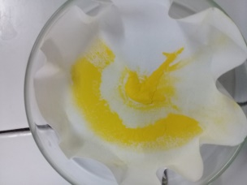Komposit perak fosfat (Ag3PO4) terfasilitasi pelarut ekstrak buah beringin merah telah berhasil disintesis yang ditunjukkan dengan terbentuknya serbuk berwarna kuning. Massa komposit perak fosfat (Ag3PO4) yang terbentuk sebesar 0,3 gram.

**Gambar 1.** Komposit Perak Fosfat (Ag3PO4)- Ekstrak Buah Beringin Merah

**Karakteristik Komposit Ag3PO4-Ekstrak Buah Beringin Merah**

1. **Analisis Gugus Fungsi Menggunakan FTIR**

Analisis gugus fungsi merupakan salah satu cara untuk mengetahui karakteristik kimia dan keberhasilan sintesis komposit perak fosfat (Ag3PO4)-ekstrak buah beringin merah dengan metode FTIR. Spektrum FTIR untuk buah beringin merah dan komposit perak fosfat (Ag3PO4)-ekstrak buah beringin merah ditunjukkan pada Gambar 2.

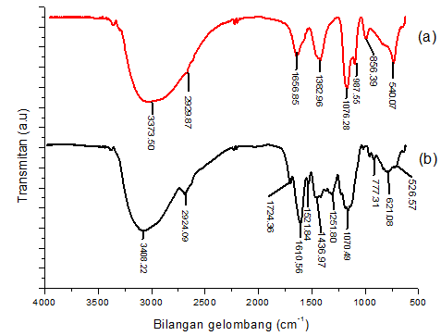**Gambar 2.** (a) Spektrum FTIR nanokomposit perak fosfat (Ag3PO4)-ekstrak buah beringin merah (b) Spektrum FTIR buah beringin merah

Berdasarkan gambar 3(b) dapat diketahui bahwa spektrum FTIR buah beringin merah menunjukkan adanya gugus O-H, C=C, C-O dan cincin aromatik. Dari interpretasi spektra FTIR menunjukkan gugus fungsi O-H yang di tunjukkan oleh serapan tajam pada daerah bilangan gelombang 3408.22 cm-1 ­yang di dukung oleh munculnya bilangan gelombang 1070.49 untuk ikatan C-O dan serapan pada bilangan gelombang 1724.36.49 cm-1  untuk ikatan C=O. Pergeseran bilangan gelombang pada gugus C=O dimana pada buah beringin merah terdapat pada bilangan gelombang 1724.36 cm-1 sedangkan pada komposit perak fosfat (Ag3PO4)-ekstrak buah beringin merah terdapat pada bilangan gelombang 1656.85 cm-1. Kedua bilangan gelombang tersebut merupakan ciri khas dari gugus fungsi C=O, namun yang membedakan adalah serapan pada bilangan gelombang 1724.36 cm-1 merupakan ciri khas dari peregangan gugus fungsi alifatik jenuh sedangkan bilangan gelombang 1656.85 cm-1 merupakan ciri khas dari peregangan gugus fungsi aromatik keton. Pada gambar 3(a) menunjukkan adanya serapan pada bilangan gelombang 540.07 cm-1 yang mengindikasikan adanya vibrasi pembengkokkan O=P-O, sedangkan pada puncak bilangan gelombang 856.39 cm-1 merupakan getaran simetris dan asimetris dari P-O-P. berdasarkan hasil interpretasi spectra FTIR , maka dapat disimpulkan bahwa komposit perak fosfat (Ag3PO4)-ekstrak buah beringin merah telah berhasil disintesis dengan metode kopresipitasi

1. **Analisis Morfologi Menggunakan SEM-EDX**

Karakterisasi SEM berguna untuk mengetahui morfologi, porositas serta ketebalan dari suatu material dan juga dilengkapi dengan EDX yang dapat mendeteksi unsur-unsur dalam sampel dan juga permukaan yang diamati melalui penghantar elektron. Analisis menggunakan SEM *(Scanning Electron Microscopy*) dilakukan untuk mengetahui ukuran partikel pada komposit perak fosfat (Ag3PO4) yang disintesis menggunakan ekstrak buah beringin merah serta membandingkannya dengan ukuran partikel komposit perak fosfat (Ag3PO4) yang disintesis menggunakan pelarut aquades 10.000 kali.

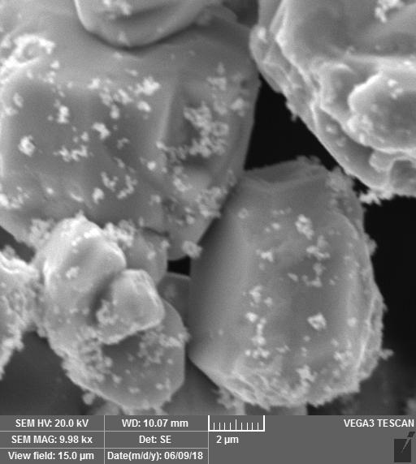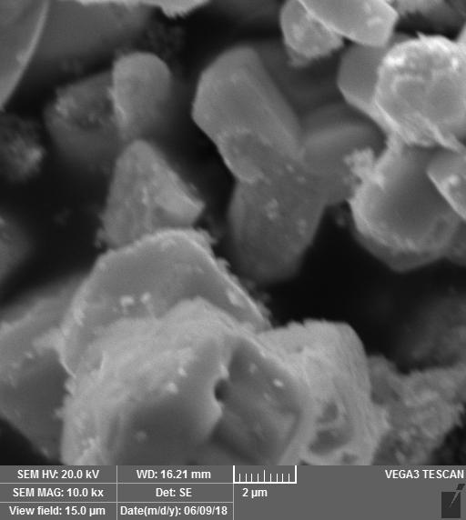**Gambar 3.** (a) Morfologi Komposit Perak Fosfat (Ag3PO4)-Ekstrak Buah Beringin Merah (b) Morfologi Komposit Perak Fosfat (Ag3PO4)

**b**

**a**

Berdasarkan analisis *scanning electron microscope,* Ag3PO4 terfasilitasi pelarut ekstrak buah beringin merah memiliki ukuran yang lebih kecil dibandingkan Ag3PO4 yang disintesis menggunakan aquades (Gambar 3). Mengecilnya ukuran partikel berdampak pada meningkatnya luas permukaan yang dimiliki oleh fotokatalis sehingga aktivitas fotokatalitiknya dapat meningkat.

**a**

Analisis menggunakan EDX *(Energy Dispersive X-Ray)* dilakukan untuk mengetahui kandungan unsur dari komposit perak fosfat (Ag3PO4) yang disintesis menggunakan ekstrak buah beringin merah dan nanokomposit perak fosfat (Ag3PO4) yang disintesis menggunakan pelarut aquades.

**Gambar 4.** (a) Komposit Perak Fosfat (Ag3PO4)-Ekstrak Buah Beringin Merah (b) Komposit Perak Fosfat (Ag3PO4)

**b**

Berdasarkan analisis menggunakan EDX *(Energy Dispersive X-Ray)* Ag3PO4 terfasilitasi pelarut ekstrak buah beringin merah memiliki kandungan unsur Ag dan P yang lebih dominan di bandingkan dengan komposit perak fosfat (Ag3PO4) yang disintesis menggunakan pelarut aquades.

**Pengujian Degradasi SDS**

1. **Penentuan Panjang Gelombang Maksimum dan Pembuatan Kurva Standar SDS**

**Tabel 1.** Absorban Larutan Standar SDS

|  |  |  |
| --- | --- | --- |
| **No** | **Konsentrasi Standar SDS (*Sodium Dodecyl Sulfate*)** | **Absorbans** |
| 1.  2.  3.  4. | 0,4  0,8  1,2  1,4 | 0,045  0,077  0,099  0,104 |

**Gambar 5**. Grafik Kurva Standar SDS

Panjang gelombang maksimum SDS yang didapatkan sebesar 652 nm. Kurva standar SDS yang di*plot* berdasarkan perbandingan data konsentrasi dan absorbans yang dikeluarkan oleh spektrofotometer UV-Vis menghasilkan persamaan regresi linear y = 0,0739x + 0,0088 dengan koefisien determinasi (R2)= 0,9631. Dengan koefisien korelasi mendekati 1, maka persamaan tersebut dapat digunakan untuk menentukan konsentrasi SDS setelah proses fotodegradasi.

1. **Kinerja Nanokomposit Terhadap Degradasi SDS**

**Tabel 2.** Hubungan antara C/C0 terhadap waktu iridiasi sinar tampak

|  |  |  |  |
| --- | --- | --- | --- |
| **Waktu** | **SDS 0,4 mg.L-1** | | |
| **C0** | **C** | **C/C0** |
| 0 | 0,4 | 0,4 | 1 |
| 30 | 0,4 | 0,28 | 0.7 |
| 60 | 0,4 | 0,23 | 0.57 |
| 90 | 0,4 | 0,17 | 0.42 |
| 120 | 0,4 | 0,08 | 0.2 |
| 150 | 0,4 | 0,08 | 0.2 |
| 180 | 0,4 | 0,08 | 0.2 |

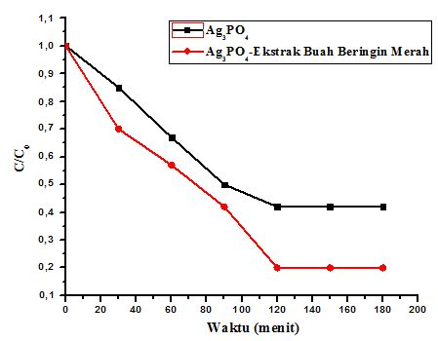

**Gambar 6.**  Kurva hubungan antara C/C0 terhadap waktu iradiasi sinar tampak

Gambar 6. Menunjukkan Hasil degradasi dengan menggunakan komposit Ag3PO4-ekstrak buah beringin merah. Penurunan konsentrasi tertinggi dari SDS terjadi pada waktu penyinaran 120 menit dengan menggunakan fotokatalis komposit Ag3PO4-ekstrak buah beringin merah. Iradiasi dengan cahaya tampak menunjukkan efisiensi degradasi yang lebih baik dibanding tanpa adanya penyinaran cahaya tampak pada seluruh waktu penyinaran yang digunakan sebab sinar *visible* merupakan aktivator untuk semikonduktor Ag3PO4. Sedangkan untuk efisiensi degradasi SDS di perlihatkan pada gambar 7.

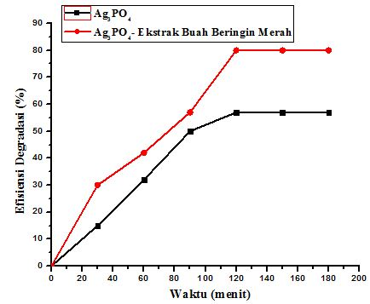**Gambar 7.** Profil efisiensi degradasi SDS menurut pengaruh variasi waktu

Gambar 7. merupakan diagram pengaruh waktu iradiasi terhadap proses degradasi SDS. Berdasarkan diagram tersebut dapat dilihat bahwa waktu iridiasi penyinaran di bawah sinar tampak berpengaruh terhadap degradasi SDS dimana efisiensi degradasi SDS turut meningkat seiring dengan bertambahnya waktu kontak antara komposit perak fosfat (Ag3PO4)-ekstrak buah beringin merah terhadap SDS. Waktu maksimum yang diperoleh dari waktu kontak antara komposit perak fosfat (Ag3PO4) dengan SDS yakni 120 menit dengan efisiensi degradasi maksimum oleh komposit perak fosfat (Ag3PO4)-ekstrak buah beringin merah mencapai 80%.

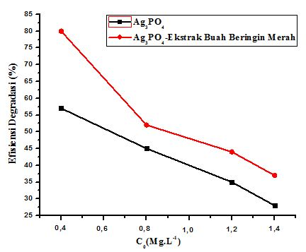

**Gambar 8.** Profil efisiensi degradasi SDS menurut pengaruh variasi konsentrasi

Gambar 8 merupakan diagram pengaruh konsentrasi SDS terhadap proses degradasi SDS. Berdasarkan diagram tersebut dapat dilihat bahwa kinerja komposit perak fosfat (Ag3PO4)-ekstrak buah beringin merah dalam mendegradasi SDS juga dipengaruhi oleh konsentrasi SDS yang ditandai dengan peningkatan konsentrasi SDS setelah degradasi seiring dengan bertambahnya konsentrasi SDS. Persen degradasi maksimum oleh komposit perak fosfat (Ag3PO4)-ekstrak buah beringin merah mencapai 80%.

Menurunnya konsentrasi SDS diakibatkan oleh teroksidasinya senyawa-senyawa dari SDS oleh agen-agen oksidator yang dibangkitkan oleh nanokomposit perak fosfat (Ag3PO4)-ekstrak buah beringin merah seperti •OH, *h*+, •O2, •HO2, H2O2 dan O2 saat iradiasi oleh sinar vissible. Tetapi secara umum, mekanisme serangan radikal hidroksil (•OH) lebih dominan dalam berbagai proses fotokatalitik. Spesi radikal yang terproduksi memiliki kestabilan sangat rendah sehingga akan menumbuk senyawa SDS untuk memutus ikatan-ikatannya menghasilkan produk CO2 dan H2O yang sangat ramah lingkungan sehingga lingkungan perairan dapat terbebas dari kontaminasi limbah deterjen SDS.

1. **KESIMPULAN**

Metodologi yang dikembangkan pada penelitian ini telah memberikan kejelasan dalam proses fotokatalitik yang berpotensi untuk digunakan dalam mengatasi permasalahan limbah industri *laundry*. Hal tersebut ditunjukkan pula pada proses degradasi SDS (*Sodium Dodecyl Sulfate*)di bawah sinar tampak bahwa penggunaan komposit perak fosfat (Ag3PO4)-ekstrak buah beringin merah dapat digunakan sebagai salah satu inovasi dalam penanggulangan limbah deterjen di lingkungan perairan dengan persen degradasi yang diperoleh yakni 80% dengan waktu optimum 2 jam.

**DAFTAR PUSTAKA**

Chenfan M, Yu Z, Wenquan C, Yinghua L, Yongfa Z., 2017, Removal of Bisphenol A Over a Separation Free 3D Ag­3PO4-graphene Hydrogel Via an Adsorbtion Photocatalysis Synergy, *Environmental*, **2012: 41-49**

Liu W, Wang M, Xu C, Chen S., Fu X., 2011., Ag3PO4/ZnO: An EfficientVisible-Light-Sensitized Composite with Its Applicationa in Photocatalytic Degradation of Rhodamine B, *Materials Research Bulletin*, **48**, **pp.** **106113.**

Santi S.S., 2009, Penurunan Kosentrasi Surfactan pada Limbah Detergen dengan Proses Photokatalitik Sinar Uv, *Jurnal Teknik Kimia*, **4(1).**

Syam B, Widyandari H., 2014, *Youngster Physic Journal*, **2(1), pp.15-24.**

Wibowo F.T.A, Diansari R, Taqiyyah S, Slamet., 2014, *International Journal of Technology*, **2: 290-300.**

Yi Z, Ye J, Kikugawa N, Kako T, Ouyang S, Williams H.S, Yang H, Cao J, Luo W, Li Z, Liu Y, Withers R.L., 2010, *Nature Materials*, **9, pp. 559-564.**